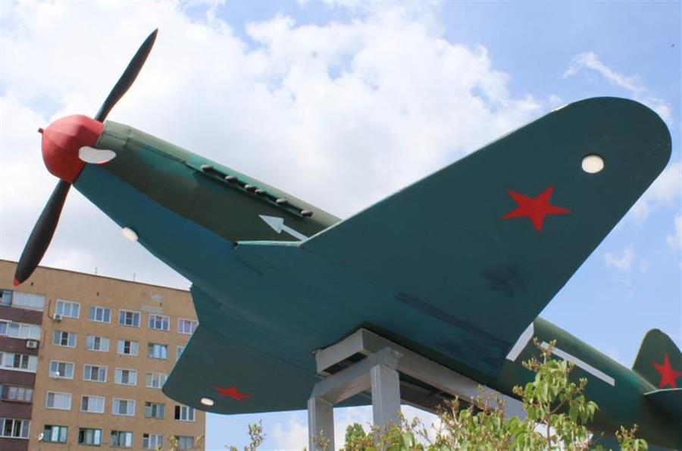
ПАТРИОТИЧЕСКИЙ ФОРУМ «ПЕСТРОЕ НЕБО»
18 мая 2017 год на территории МАУ ДОЛ «Солнечный» состоялась торжественная линейка, посвященная открытию молодежного патриотического форума «Пестрое небо» имени Героя Советского Союза А.П. Маресьева. С приветствием к участникам обратились председатель комитета молодежной политики Волгоградской области Елена Слесаренко, Глава Администрации городского округа – город Камышин Станислав Зинченко, директор форума «Пестрое небо» Алексей Новиков, исполнительный директор Волгоградского отделения Всероссийского общественного движения «Волонтеры Победы» Анна Лепик.
Почетными гостями форума стали член Совета Федерации РФ, олимпийская чемпионка Татьяна Лебедева, исполнительный директор общественного движения «Волонтеры победы» Анна Лепик и Виктор Маресьев, сын Героя Советского Союза Алексея Маресьева.
Для участия в мероприятии, которое проходило на территории лагеря с 18 по 21 мая 2017 года, собралось более 250 человек в возрасте от 18 до 30 лет из Волгограда, Камышина, Урюпинска, Волжского, Жирновска, Дубовки.
Камышинский политехнический колледж представляли студентки группы Бух-209 Дизендорф Анастасия и Шатова Виктория. Они участвовали в образовательной программе «Волонтеры Победы». Кроме этого были другие тематические направления, такие как: «Сталинградский характер», «Наша Победа», «Открытый диалог», «Новый взгляд». В форуме приняли участие специалисты по работе с молодежью, лидеры военно-патриотических клубов и объединений, молодые преподаватели истории, представители образовательных организаций среднего профессионального образования, активисты Волгоградского отделения Всероссийского общественного движения «Волонтеры Победы», журналисты, блогеры, занимающиеся патриотической деятельностью.
Участники форума активно участвовали в интеллектуальных играх на знание истории Сталинградской битвы, в патриотической акции «Письмо Победы», а также встретились с олимпийскими чемпионами. Все мероприятия были посвящены 75-летию победы в Сталинградской битве. Пять работ молодежных объединений Волгоградской области, патриотические проекты-победители этого фестиваля, будут реализованы в 2018 году.
По словам председателя комитета молодежной политики Волгоградской области Елены Слесаренко, уровень проработанности патриотических инициатив был очень высок. Молодые люди использовали и современные форматы, которые были понятны широкой аудитории.

Пресс-центр колледжа
Студентка группы Бух-209 Дизендорф Анастасия

